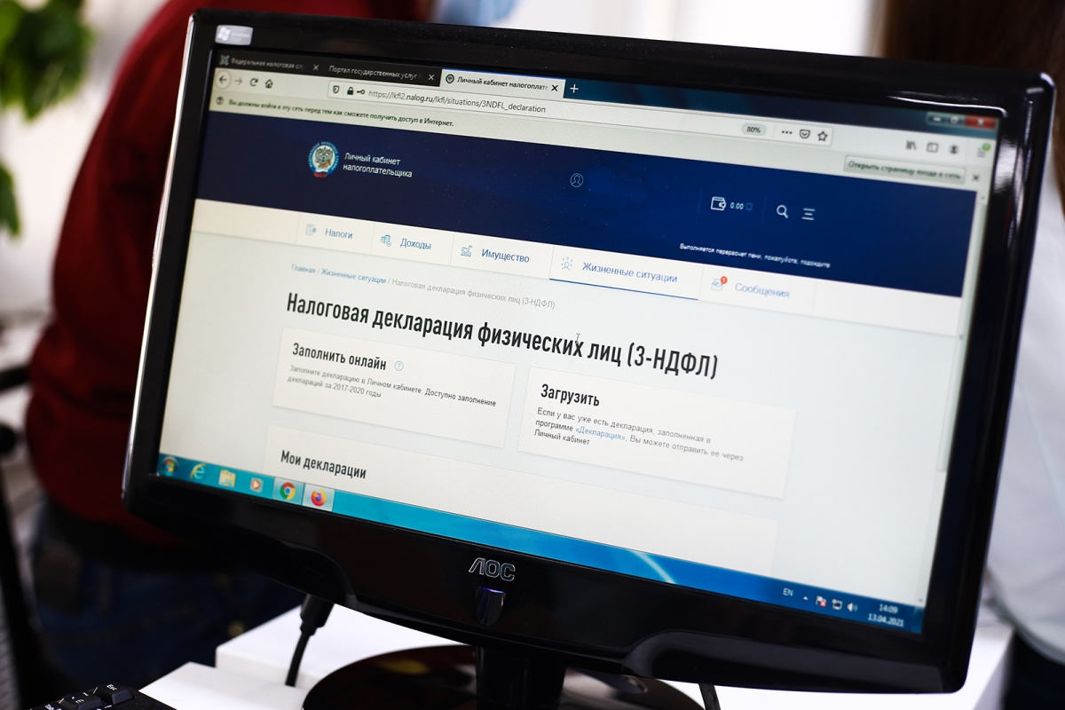

УФНС: привязка номера телефона к профилю в Личном кабинете упростит проверку декларации

УФНС России по Забайкальскому краю обращает внимание, что привязка номера телефона к профилю «Личного кабинета налогоплательщика для физических лиц» упростит процесс проверки декларации формы 3-НДФЛ и ускорит получение вычета.

У налоговых инспекторов при проверке документов на получение стандартного, социального, имущественного и других видов налоговых вычетов зачастую возникают уточняющие вопросы к налогоплательщику, которые можно бы было выяснить с помощью телефонного звонка. Но, к сожалению, у многих граждан к профилю сервиса не привязаны номера телефонов.

Привязка номера телефона и электронной почты осуществляется в разделе «Профиль» - «Контактная информация».

Напоминаем, что подключиться к сервису «Личный кабинет налогоплательщика для физических лиц» можно непосредственно в налоговом органе, заполнив заявление и получив регистрационную карту с логином и паролем, а также с помощью квалифицированной электронной подписи или посредством подтверждённой учётной записи портала госуслуг.

Н.Б. Сараева
1341

